福州职业技术学院
开展2018年新生消防灭火和疏散逃生演练

为增强新生消防安全知识，培养消防灭火和逃生自救能力，掌握突发“初起火灾”情况下，能熟练正确使用灭火器具，以及快速有序的疏散逃离火灾现场，保护自身生命财产安全。1月11日下午2点，保卫处根据年度工作计划，组织开展了一场以“消防教育进军训课程”为主题的消防“灭火”和“逃生”演练活动。此次消防演练邀请了火迪消防公司专家为2017级2000多人新生进行了消防知识讲座，重点讲解灭火器具的使用方法及发生火灾时逃生自救技巧，组织460名新生公寓的舍长进行灭火实操以及逃生演练，演练由保卫处林俞平副处长策划主持、郑明星副处长协调，保卫处其他同志及保安人员维持现场秩序。通过演练增长了新生消防安全知识、提高了火险应变、自救能力，达到了预期的目的，取得了圆满的成功。
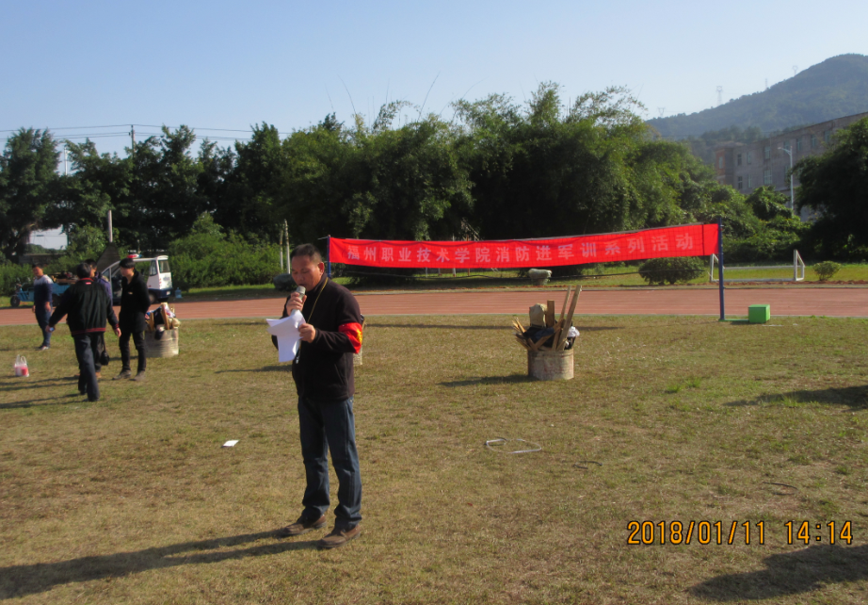
保卫处
2018年1月12 日

